VIDURINĖS MOKYKLOS LAIDOS
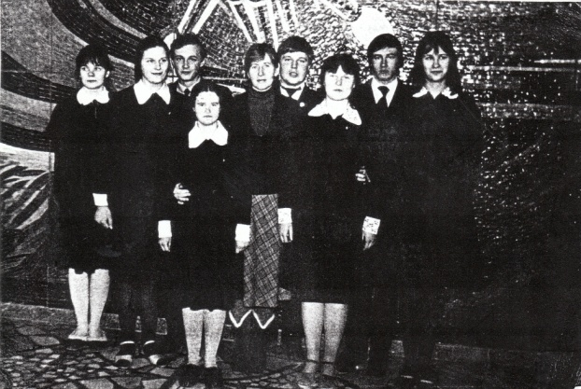 | I laida 1985 – 1986 m. m.:  Janušauskaitė Rasa, Jasilionis Arimantas, Jonaitytė Milda, Kairys Laimonas, Kriščiūnaitė Asta, Levašovas Vytautas, Masilionytė Vaidutė, Plungaitė Ina, Skačkauskaitė Danutė.  Klasės auklėtoja - mokytoja Rupšienė Dalia
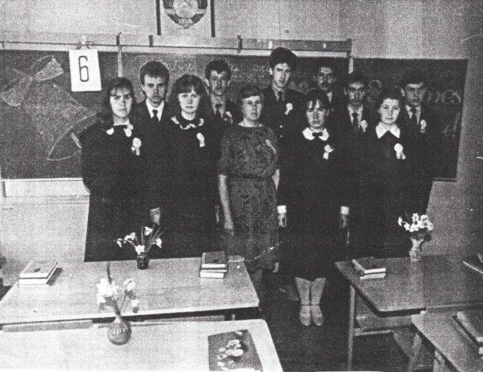 | II laida 1986 – 1987 m. m.:  Baltrušaitis Saulius, Blinstrubaitė Daiva, Janušauskas Ričardas, Kunegenis Otari, Plungaitė Vita, Plungė Danas, Plungė Robertas, Poškaitė Daiva, Šiaulianskaitė Violeta.  Klasės auklėtoja – mokytoja Misiukevičienė Elena
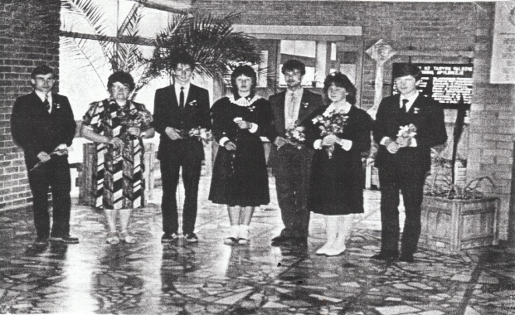 | III laida 1987 – 1988 m. m.:  Baltrušaitis Linas, Čepulytė Vita, Gvaldaitė Lijana, Podžiūnas Renatas, Šnapštys Valdas, Tamošiūnas Saulius.  Klasės auklėtoja - mokytoja Jakavičienė Zosė.
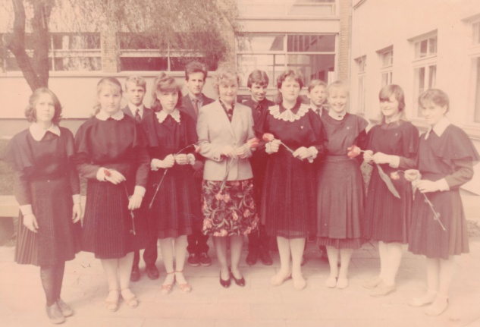 | IV laida 1988 – 1989 m. m.:  Blinstrubas Arminas, Butkevičiūtė Rita, Buitvydas Sergejus, Jonaitytė Irena, Keliuotytė Rita, Misiukevičius Audrius, Rakickaitė Vilma, Šukaitytė Nemira, Vengrytė Snieguolė, Venclovaitė Rasa.  Klasės auklėtoja – mokytoja Vengrienė Gražina
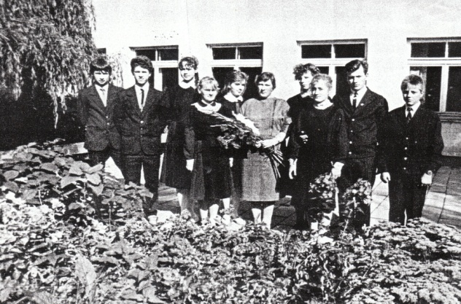 | V laida 1989 – 1990 m. m.:  Dubinina Natalija, Jakavičius Saulius, Janušauskaitė Ramunė, Pundza Dangirijus, Rupšlaukis Almas, Šiaulianskaitė Asta, Tamošiūnaitė Dalia, Ūdraitė Renata.  Klasės auklėtojai – Valentina Mikutienė, Pranevičius Gintaras
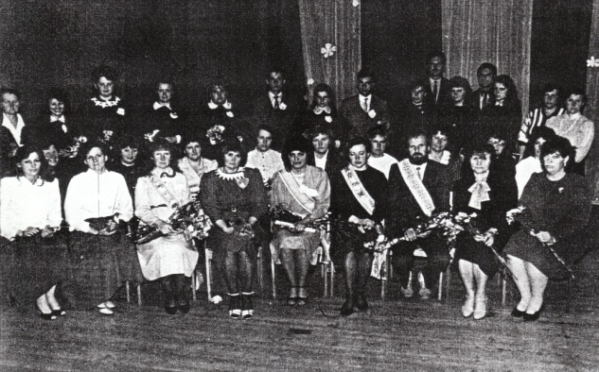 | VI laida 1990 – 1991 m. m.:  Baktytė Diana, Garbačiauskaitė Ligita, Matulaitytė Daiva, Misiukevičius Mindaugas, Navagrudskytė Lina, Paulauskaitė Edita, Plungė Ramūnas.  Klasės auklėtoja – Simaškienė Nijolė
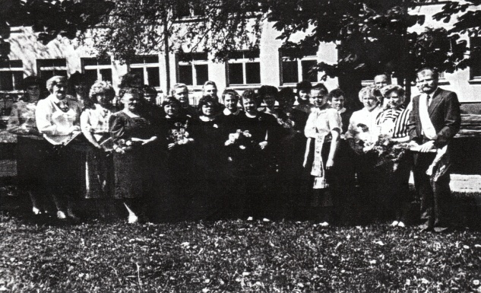 | VII laida 1991 – 1992 m. m.:  Blinstrubaitė Jūratė, Butkevičiūtė Rima, Černiavskaja Irina, Kauklytė Ramunė, Steponavičiūtė Jolanta.  Klasės auklėtoja – mokytoja Plungienė Birutė
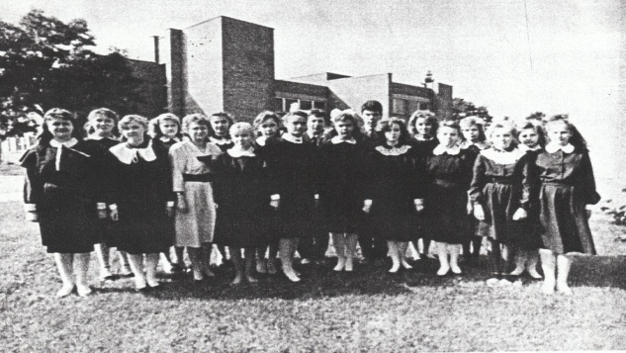 | VIII laida 1992 – 1993 m. m.:  Balkytė Gitana, Baltrušaitytė Laima, Gasparaitė Inga, Kasmočiūtė Ingrida, Kašėtaitė Renata, Kazakevičiūtė Zita, Kungytė Eglė, Varanavičiūtė Reda.  Klasės auklėtoja – mokytoja Podžiūnienė Gražina
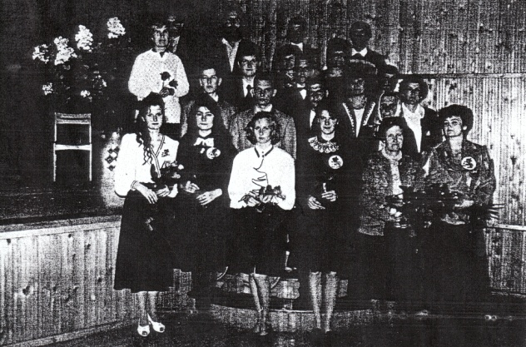 | IX laida 1993 – 1994 m. m.:  Aukštakalnytė Neringa, Banys Darius, Kazakevičius Kęstutis, Mikutis Edgaras, Plungė Giedrius, Pašinskaitė Rasa, Rimkevičiūtė Jurgita, Šiupinys Ramūnas, Pociūtė Mažvyda.  Klasės auklėtoja – Bliznikienė Aldona – Ona.
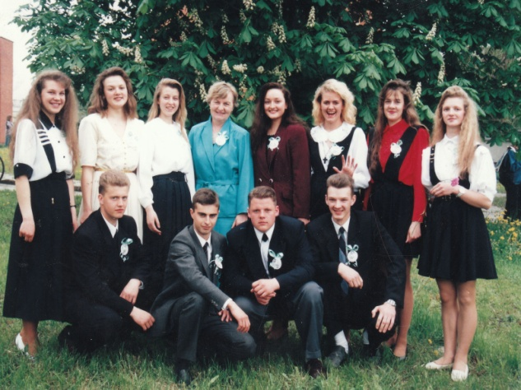 | X laida 1994 – 1995 m. m.:  Jakavičiūtė Lina, Jakavičius Tomas, Kungys Kasparas, Maziliauskas Erikas, Mickevičiūtė Ligita, Plungaitė Renata, Savickaitė Rasa, Seliokaitė Monika, Trapulytė Asta, Uspenskytė Astija, Vaicekavičius Darius.  Klasės auklėtoja – mokytoja Vengrienė Gražina
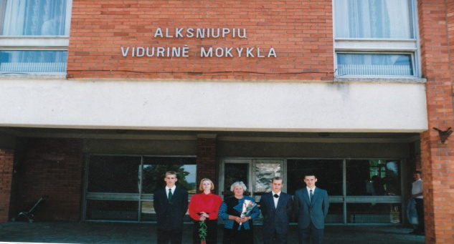 | XI laida 1995 – 1996 m. m.:  Gabenis Gražvydas, Grigaliūnas Ramūnas, Norvaišaitė Loreta, Survilas Tomas.  Klasės auklėtoja – mokytoja Misiukevičienė Elena
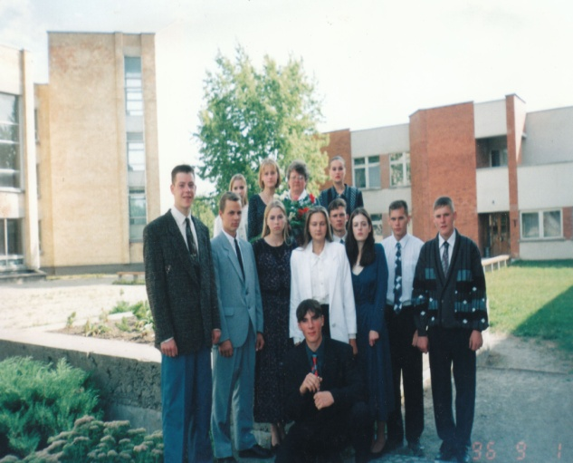 | XII laida 1996 – 1997 m. m.:  Aukštakalnytė Jūratė, Balkytė Inga, Barkauskaitė Laura, Bartkus Saulius, Beklešovas Evaldas, Gedminas Renatas, Jurevičiūtė Lina, Keciorytė Guoda, Kokanauskas Aurelijus, Survilaitė Irena, Židžiūnas Gediminas.  Klasės auklėtoja – mokytoja Jakavičienė Zosė
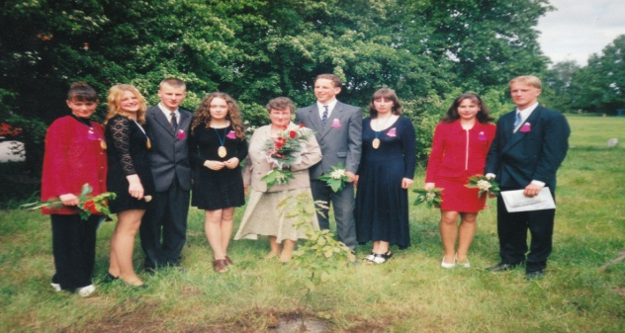 | XIII laida 1997 – 1998 m. m.:  Girštautaitė Renata, Jakavičiūtė Rolanda, Janušauskaitė Jūratė, Jurevičius Nerijus, Malinauskaitė Agnė, Norvaišaitė Lina, Pundza Aidas, Ūdra Laimonas.  Klasės auklėtoja –mokytoja Mikutienė Valentina
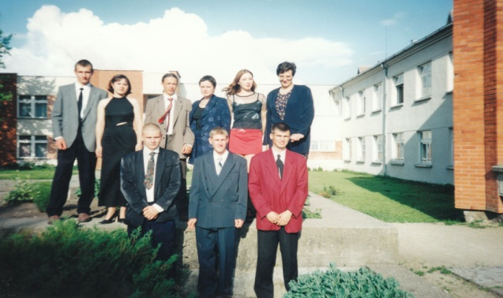 | XIV laida 1998 – 1999 m. m.:  Beklešovas Ričardas, Černiavskaja Natalija, Jakavičius Andrius, Klunko Pavel, Krugelis Antanas, Mikutis Irmantas, Petrauskaitė Ilona, Škleinikaitė Neringa, Tvaronaitė Giedrė.  Klasės auklėtoja – Baltuškienė Milda
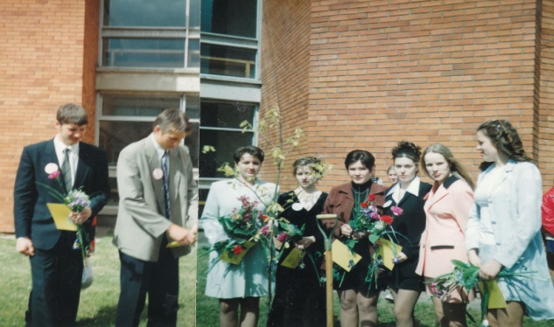 | XV laida 1999 – 2000 m. m.:  Balkytė Kristina, Indriuškevičiūtė Jurgita, Jakavičiūtė Sigita, Jazarskaitė Irena, Maziliauskaitė Reda, Survilas Mantas, Šiupinienė Irma, Vaicekavičius Edikas.  Klasės auklėtoja – Simaškienė Nijolė
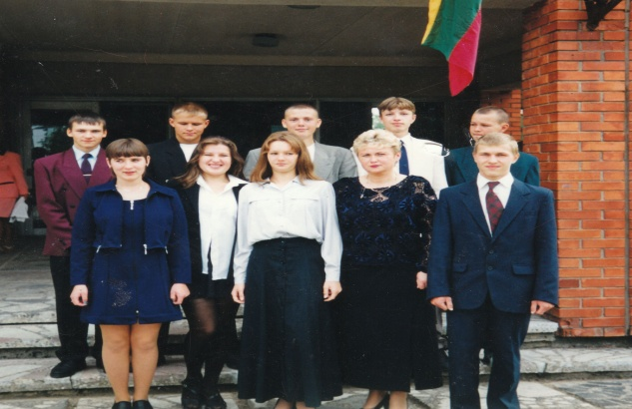 | XVI laida 2000 – 2001 m. m.  Barkauskas Mindaugas, Beklešovas Orlandas, Didžbalis Tadas, Girštautaitė Vitalija, Kairys Audrius, Malinauskas Justas,Pačkauskaitė Laura,Pundzaitė Auksė,Šiaulianskas Gedas,Vaicekavičius Žilvinas,Valys Gediminas.  Klasės auklėtoja – mokytoja Podžiūnienė Gražina

